🧠 Ejercicio: Perceptrón lineal para precio de un producto (valores reales)
🎯 Objetivo
Predecir el precio de venta (en pesos COP) a partir de variables reales.

📊 Variables de entrada (todas numéricas)
- x1: Costo de producción (COP)
- x2: Cantidad producida (unidades)
- x3: Gasto en marketing (COP)
📌 Salida
- d: Precio de venta (COP)

📋 Base de datos (20 datos reales)
# | x1 (costo) | x2 (cant.) | x3 (marketing) | d (precio)
1 | 20000 | 100 | 5000 | 35000
2 | 25000 | 120 | 7000 | 42000
3 | 30000 | 150 | 8000 | 50000
4 | 35000 | 180 | 9000 | 58000
5 | 18000 | 90 | 4000 | 30000
6 | 40000 | 200 | 12000 | 65000
7 | 22000 | 110 | 6000 | 37000
8 | 28000 | 140 | 7500 | 47000
9 | 32000 | 160 | 8500 | 53000
10 | 15000 | 80 | 3000 | 25000
11 | 37000 | 190 | 10000 | 60000
12 | 42000 | 210 | 13000 | 68000
13 | 24000 | 115 | 6500 | 40000
14 | 29000 | 145 | 7800 | 48000
15 | 33000 | 170 | 8800 | 55000
16 | 12000 | 70 | 2000 | 22000
17 | 39000 | 195 | 11000 | 62000
18 | 26000 | 130 | 7200 | 44000
19 | 27000 | 135 | 7400 | 46000
20 | 41000 | 205 | 12500 | 67000

⚙️ Modelo del perceptrón lineal
$$y=w_{1}x_{1}+w_{2}x_{2}+w_{3}x_{3}+b$$
👉 Aquí y es un valor numérico (precio estimado)

🔄 Regla de aprendizaje
$$w_{i}=w_{i}+η(d-y)x_{i}$$
$$b=b+η(d-y)$$

⚠️ Observación importante (clave para que funcione)
Los valores son grandes (miles), por eso:
- Usa una tasa pequeña → $η=0.000000001$
- O el modelo puede divergir

Procedimiento.
- Llevamos los datos Excel

item | costoproduccion | cantidadproducida | gastomarketing | preciofinal
1 | 20000 | 100 | 5000 | 35000
2 | 25000 | 120 | 7000 | 42000
3 | 30000 | 150 | 8000 | 50000
4 | 35000 | 180 | 9000 | 58000
5 | 18000 | 90 | 4000 | 30000
6 | 40000 | 200 | 12000 | 65000
7 | 22000 | 110 | 6000 | 37000
8 | 28000 | 140 | 7500 | 47000
9 | 32000 | 160 | 8500 | 53000
10 | 15000 | 80 | 3000 | 25000
11 | 37000 | 190 | 10000 | 60000
12 | 42000 | 210 | 13000 | 68000
13 | 24000 | 115 | 6500 | 40000
14 | 29000 | 145 | 7800 | 48000
15 | 33000 | 170 | 8800 | 55000
16 | 12000 | 70 | 2000 | 22000
17 | 39000 | 195 | 11000 | 62000
18 | 26000 | 130 | 7200 | 44000
19 | 27000 | 135 | 7400 | 46000
20 | 41000 | 205 | 12500 | 67000

- Abrimos el Matlab online

- Vamos al drive y cargamos el archivo

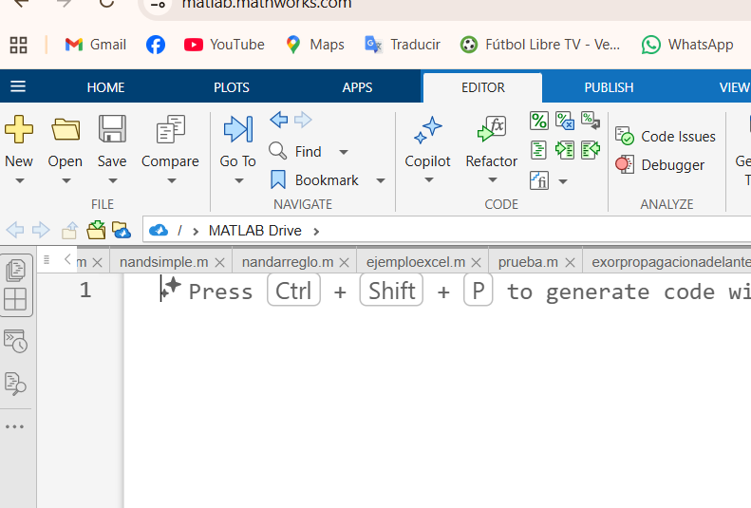

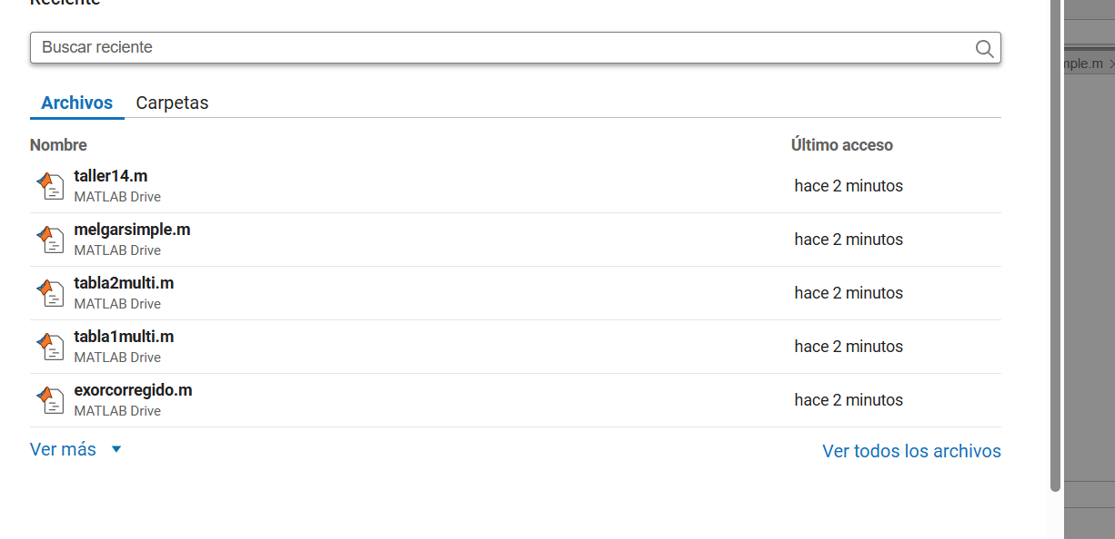
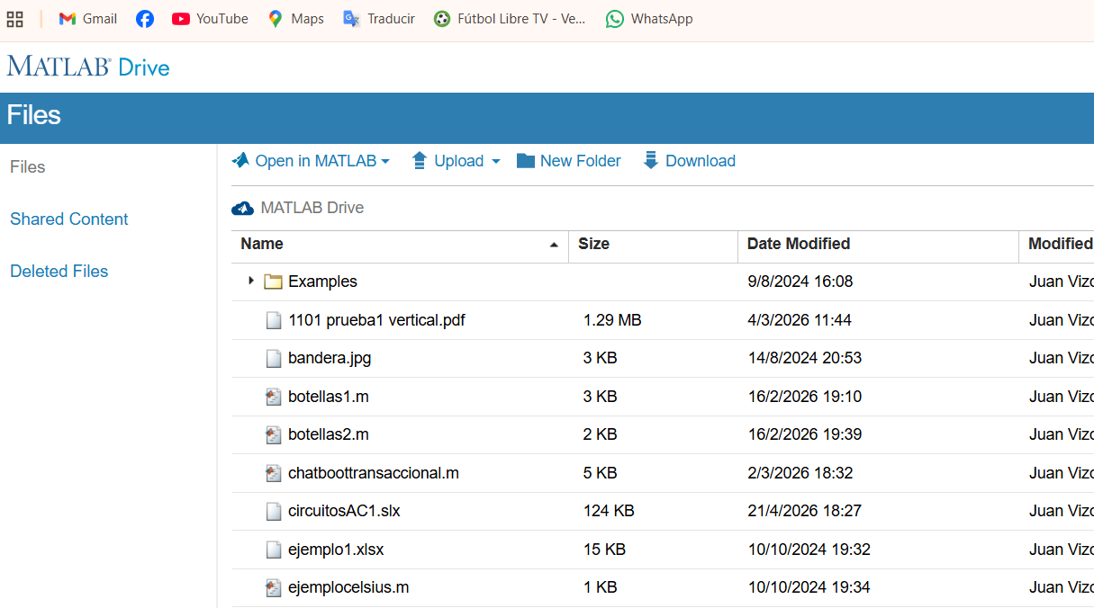

- Cargar la tabla de Excel al programa

T = readtable("ejercicioclase1.xlsx");
e1=T.costoproduccion'; %entrada 1
e2=T.cantidadproducida'; %entrada 2
e3=T.gastomarketing'; %entrada 3
s=T.preciofinal'; %salida
disp(T) % visualizar latabla cargado

- Definir:
  - los pesos Wn a utilizar y que tomen un valor inicial aleatorio
  - Definir los Bias y que tomen un valor inicial aleatorio
  - Definir la taza de aprendizaje n
    - utilizar valores muy pequeños cuando la salida es numérica
    - cuando la salida sea 1/0 o un porcentanje 0-1 usa valore como 0,5 etc

%rand genera numero aleatiorio entre (0,1)
%rng(0.8); para iniciar la raiz del generado si se usa
w1=rand-0.5;
w2=rand-0.5;
w3=rand-0.5;
b1=rand-0.5;

- definir “función de activacion” “fda” si se requiere en el ejercicio
en este ejemplo no se utiliza porque la salida son valores numéricos…

ejemplos:
fda= @(x) double(x >= 0); escalón para salidas 1 o 0
fda= @(x) tanh(x); tangente hiperbólica salidas entre -1,1
fda= @(x) 1./(1+exp(-x)); sigmoide para porcentajes
como las usa
fda(z1);

en este ejemplo puede decir
fda=@(x) x; cuando no uso función de activación y Ycalculado es la ecuación z el valor numérico.

- identifique el numero de filas de su base de datos
longitudvector=length(e2); %con cualquiera de los vectores generado

- vamos genera una rutina repetitiva que va a pasar por cada fila y hacer el proceso perceptrón
y además cuantas veces lo vamos a hacer (épocas)

for j=1:1000 %epocas j
for i =1:longitudvector %usamor I para la cantidad de datos

end
end

- identificar las entradas como x1,x2,x3 y la salida deseada yr
x1=e1(i);
x2=e2(i);
x3=e3(i);
yr=s(i);

- %operacion perceptron
z1= x1*w1+x2*w2+x3*w3+b1
% pude usar directamente yc=x1*w1+x2*w2+x3*w3+b1
%aca deberiamos hacer a y calculado con la funciondeactivacion usando z1
% pude usar directamente yc=x1*w1+x2*w2+x3*w3+b1
yc= z1 %como no hay función de activación yc=z1

- CALCULAMOS EL ERROR
error=(yr-yc);
- CALCULAMOS EL DELTA (variación que aplicamos a los pesos w)
Importante la buena decisión
%%

%%%calculamos el delta (TOMAR UNA DECICION CLAVE)

dw1= n * error * x1;
dw2= n * error * x2;
dw3= n * error * x3;
db1= n * error;

- % actualizar los pesos
w1=w1+dw1;
w2=w2+dw2;
w3=w3+dw3;
b1=b1+db1;

finalizamos

- Probar el entrenamiento

% ===== PRUEBA =====
for i=1:length(e3)

x1=e1(i);
x2=e2(i);
x3=e3(i);
yr=s(i);

yc= x1*w1+x2*w2+x3*w3+b1;
fprintf('%d %d %d = %.3f = %.3f \n', x1, x2, x3, yr, yc);

end

DEBE SALVAR CON NOMBRE SIN ESPACIOS PARA QUE PUEDA EJECUTAR

Programa final

T = readtable("ejercicioclase1.xlsx");
e1=T.costopro'; %entrada 1 e1=[20000,25000,30000,35000 etc ]
e2=T.cantprod'; %entrada 2
e3=T.gastomark'; %entrada 3
s=T.preciofin'; %salida

disp(T) % visualizar latabla cargado

%rand genera numero aleatiorio entre (0,1)
%rng(0.8); %para iniciar la raiz del generado si se usa
w1=rand-0.5;
w2=rand-0.5;
w3=rand-0.5;
b1=rand-0.5;
n=0.000000000001;

%identifique el numero de filas de su base de datos

longitudvector=length(e2);

for j=1:100000 %epocas
for i =1:longitudvector

x1=e1(i);
x2=e2(i);
x3=e3(i);
yr=s(i);

z1= x1*w1+x2*w2+x3*w3+b1;
yc=z1; %no hay funcion de activacion
%%% CALCULAR EL ERROR
error=yr-yc;

%%%calculamos el delta (TOMAR UNA DECICION CLAVE)

dw1= n * error * x1;
dw2= n * error * x2;
dw3= n * error * x3;
db1= n * error;

% actualizar los pesos
w1=w1+dw1;
w2=w2+dw2;
w3=w1+dw3;
b1=b1+db1;

end
end

% ===== PRUEBA =====
for i=1:length(e3)

x1=e1(i);
x2=e2(i);
x3=e3(i);
yr=s(i);

yc= x1*w1+x2*w2+x3*w3+b1;
fprintf('%d %d %d = %.3f \n', x1, x2, x3, yc);

end

